事業進行報告書

日本財団　担当者

報告日付：2024年7月26日

事業 ID：2023S02445

事業名：沖縄県うるま市の「子ども第三の居場所」(C）常設ケアモデルにおける子どもへの体験機会の提供(2023)

団体名：（一社）HOME おかえり

担当者名：赤平　若菜

ＴＥＬ：090-2964-1179

【2023年7月～2024年6月の支援金活動実施内容】

**≪1. 農業をはじめとする園庭を活用した体験活動≫**

**＊農作物の栽培、収穫**

→子どもたちが中心となって苗を植え、水やりを行い、収穫し、それを拠点で提供する食事や子どもたちによる調理体験で使用した。これまで同様、畑での活動が身近に感じている姿が見られ、楽しそうに活動している姿が印象的だった。また、育てた野菜を食べたり調理したりする活動を通して、食に対する興味関心を深めることや、偏食・好き嫌いを克服することにも繋がった。加えて、自然に触れる機会が減ってきているとされている昨今で、土に汚れながらも思い切り自然と向かい合うという体験ができたことは、今後、より大きな意味を持つことが期待できる。

**＊畑周辺の清掃、花壇のお手入れ等**

→畑とその周辺の清掃や、花壇の手入れを定期的に実施した。栽培活動と同様に自然に触れることができ、さらに清潔であることや花で拠点を彩ることを子どもたちが意識していくことで、家庭や学校などでもそのような「綺麗で美しい環境」を目指す意識を持つきっかけになったと感じる。

＜活動写真＞

・芋掘り。大きく育ってくれました。

・にんじん収穫。

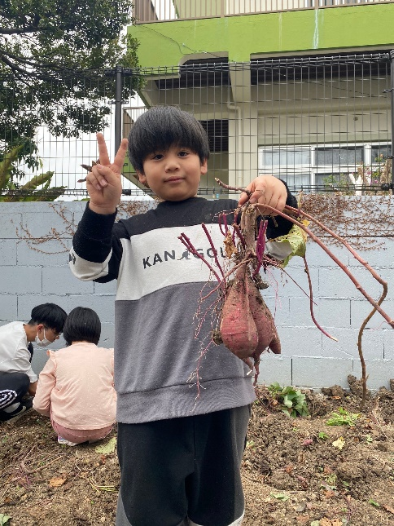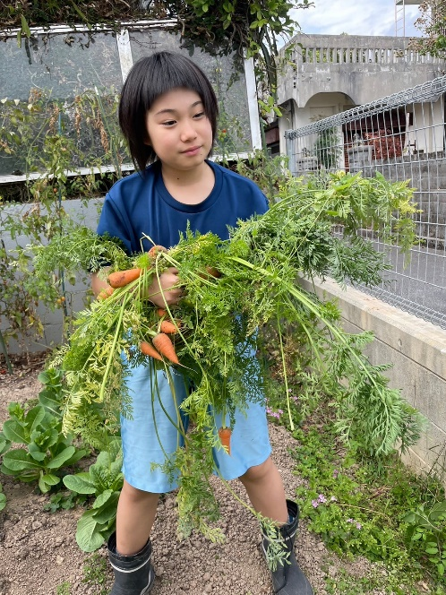

・収穫した野菜をいつもお世話になっている地域の方におすそ分け。

・葉野菜も栽培。サラダにしました。

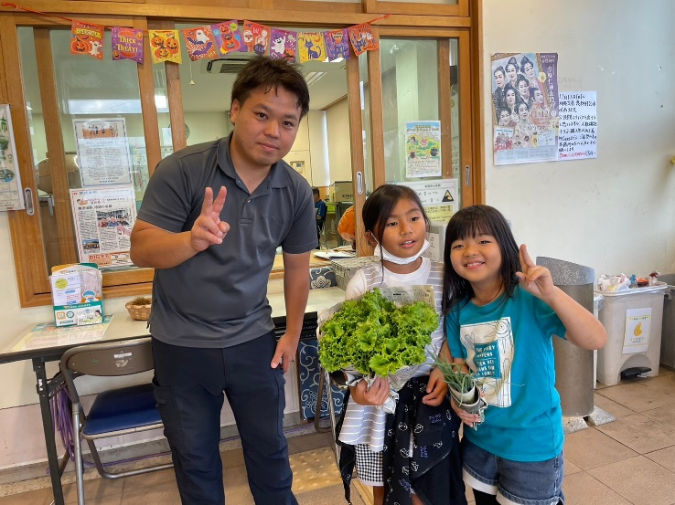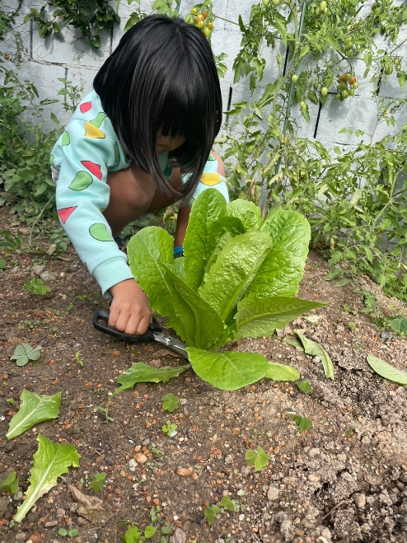

・ネギを収穫。そのまま食べられる！？

・雑草の片付け。スコップ二刀流。

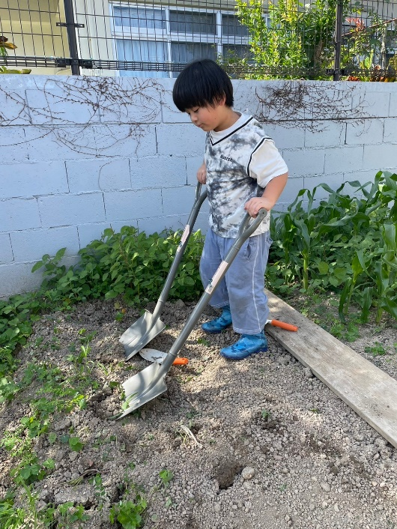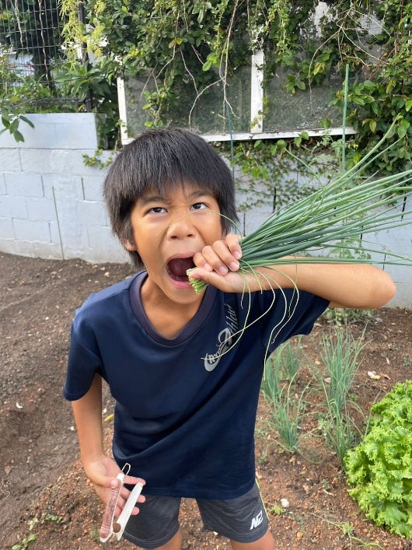

・綺麗に咲き続けられるよう、丁寧に植え替えました。

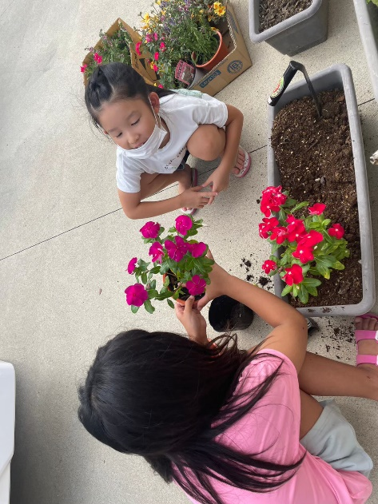・花を植えましょう。

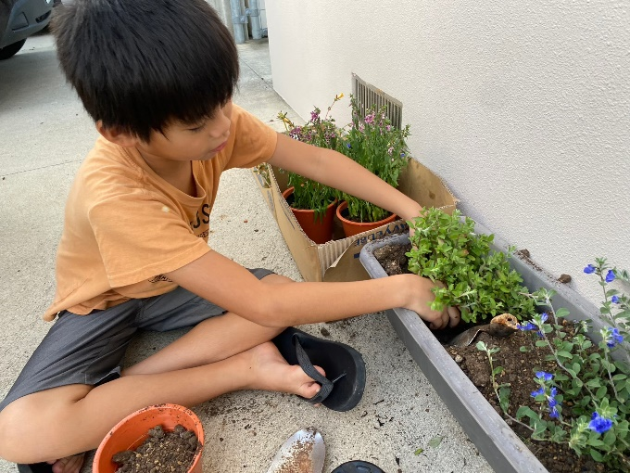

**≪2．保育・教養の体験活動≫**

**＊様々な体験・経験を通した知的好奇心の伸長や協調性・社会性の育成**

→拠点内・拠点外で様々な体験活動を実施し、経験不足を補うとともに、集団行動・コミュニケーションといった社会性や、様々な人と関わったり新しい経験をしたりしたことによる多種多様な学びを得ることに繋がった。拠点内活動は、主に毎月の誕生会やハロウィン、クリスマス会、周年祭、卒業パーティーを実施した。ハロウィンについては、自ら仮装を決め、製作を行うとともに、近隣の学童クラブや保育園と合同で仮装地域パレードを開催し、地域の大人や子どもと交流する機会となった。主な拠点外活動については、福岡県にある「キッザニア」での職業体験を行った。テーマパークのような楽しい空間で、多様な職業について学ぶことができた。また、初めて飛行機に乗ったり、初めて親元を離れて宿泊をしたりする子どももおり、新たな一歩を踏み出すことにもなった。

＜活動写真＞

・ハイクオリティな似顔絵！

・毎月の誕生会。

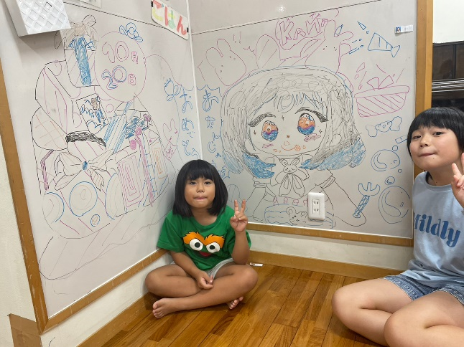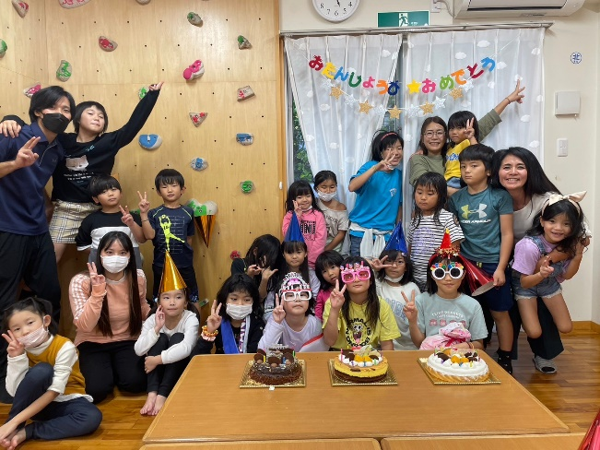

・ハロウィンパレード！結構怖い仕上がりになりました。

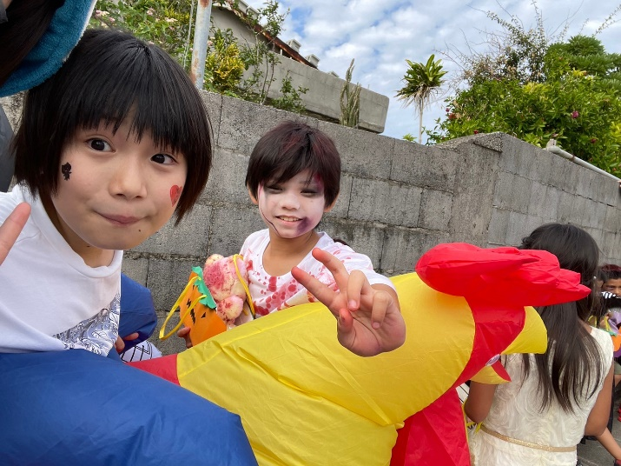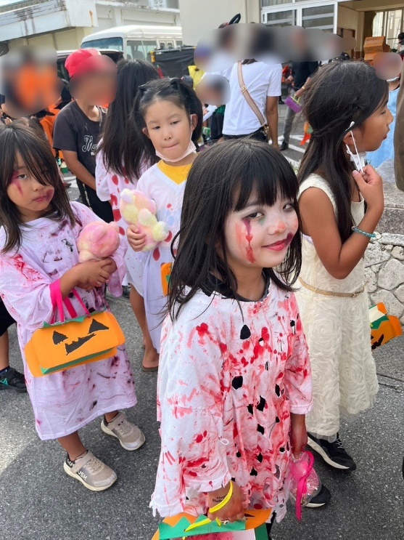

・地域のお祭りにておかしすくい屋さんを出店。雨の中、よく頑張りました！

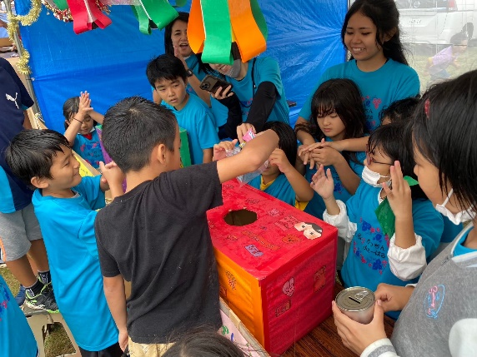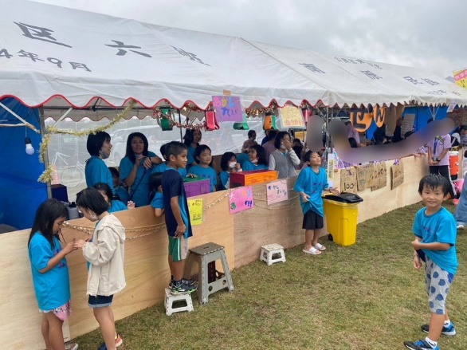

・たくさんのクリスマスプレゼントと豪華な料理。素敵な笑顔です。

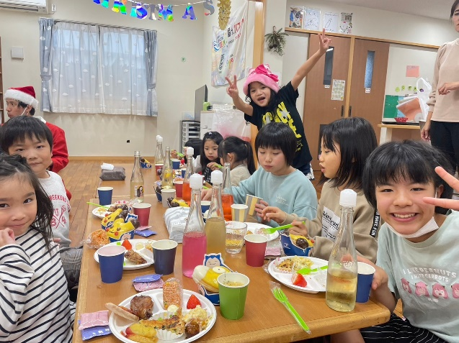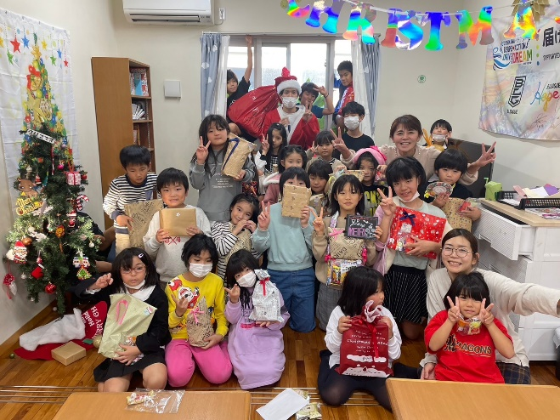

・今年も周年祭を開催しました。お世話になっている皆さんへ感謝の心でおもてなし。

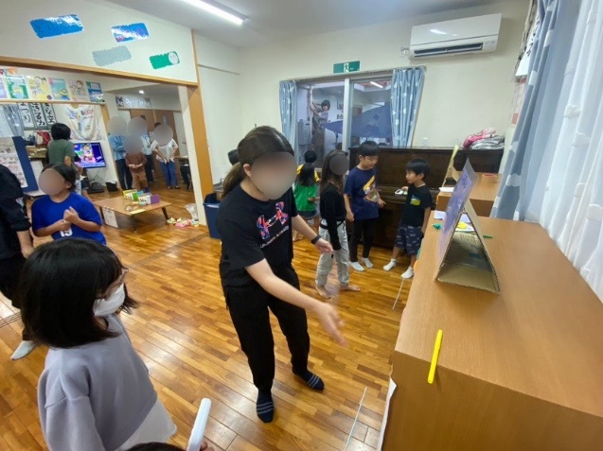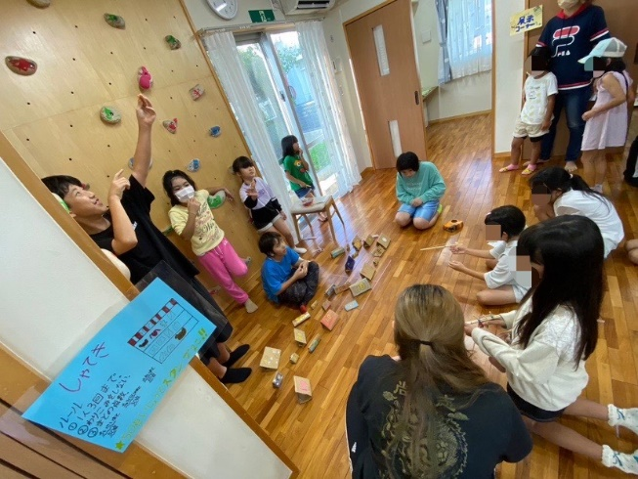

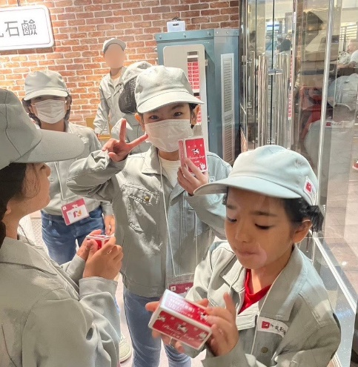・福岡県のキッザニアにて。制服に身を包み、いざ職業体験！

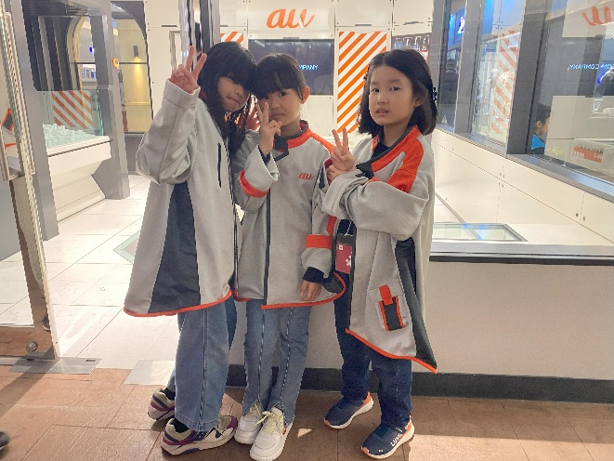

・お仕事の後には給料をもらえます。

　「働く」って大変だけど楽しい！

・真剣な表情でお仕事。

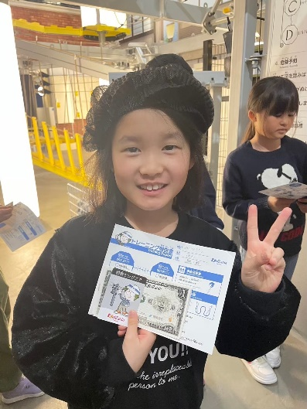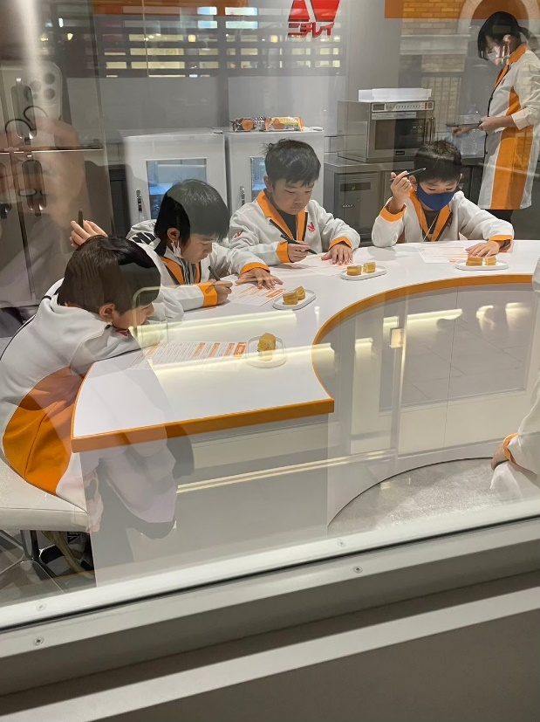

・遊園地で人生初のジェットコースター！

・大宰府を観光。沖縄とは違う雰囲気。

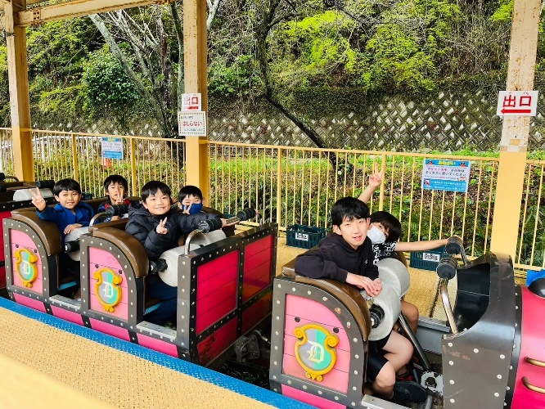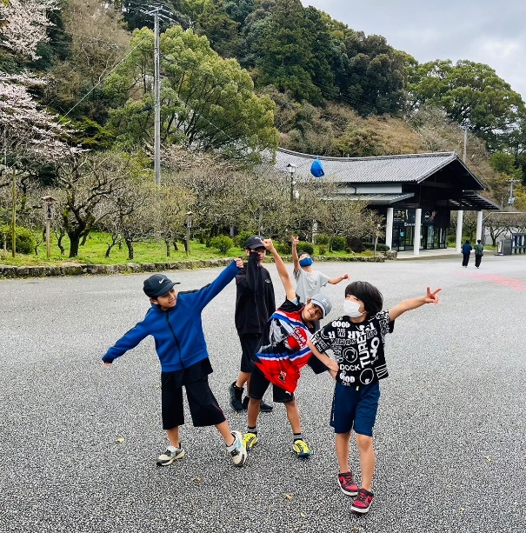

**≪3．東北の豊かな自然環境や暮らしについての学ぶ体験プログラムへの参加≫**

**＊自然と食を五感で学ぶ2泊3日、モリウミアス現地プログラム**

→送られてきた宮城県の海の幸の調理をするオンラインでの食育学習に2022年から参加しており、今回は初めて現地プログラムに代表児童10名が参加した。現地では同行した本拠点スタッフはほとんど児童と関わらず、モリウミアス側のスタッフの方々や一緒に参加した別拠点の子どもたちと共に過ごし活動を行った。こういった活動は今までにあまりなく、基本的には本拠点のスタッフが付き添っていたため、不安に感じていた児童もいたが、結果的に大きな成長に繋がったと感じる。現地活動では、鶏や豚などの動物のお世話や、薪割り、共同調理など、常に自然を感じ、食を学ぶ時間を過ごしていた。2泊3日という短い期間ではあったが、様々な相手と協力しながら豊かな体験をすることができた。このプログラムを終えて、本拠点でのオンラインプログラムに臨む姿勢にも変化が見られ、以前よりも意欲的かつリーダーシップを発揮するような姿が見られるようになった。

・動物たちとの触れ合い。

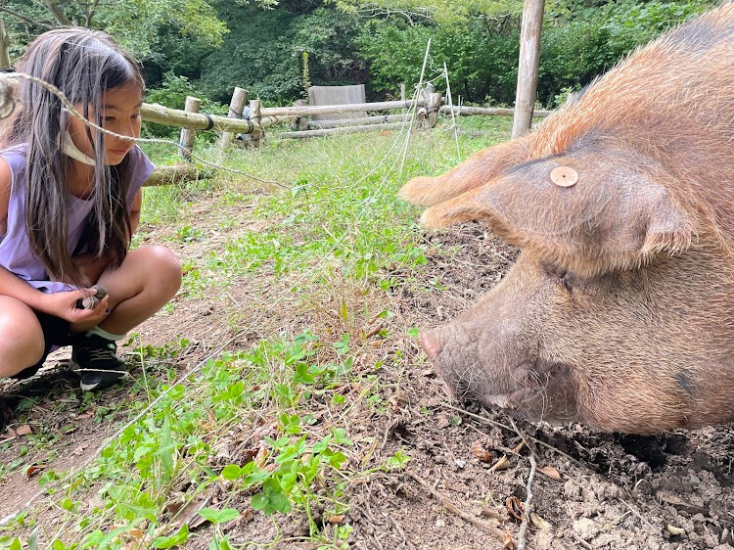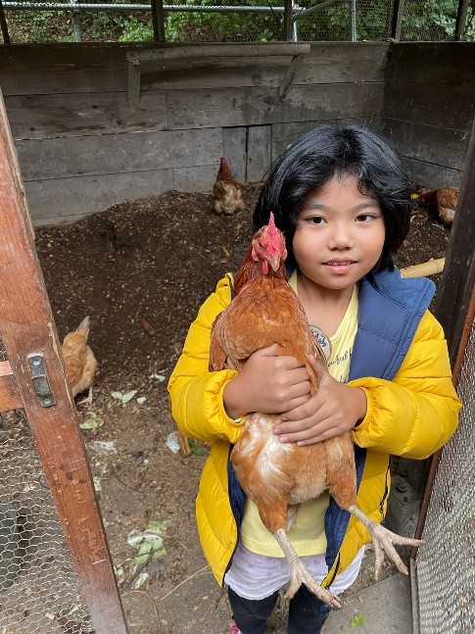

・薪割りに挑戦。

・餃子づくり。すごい集中力。

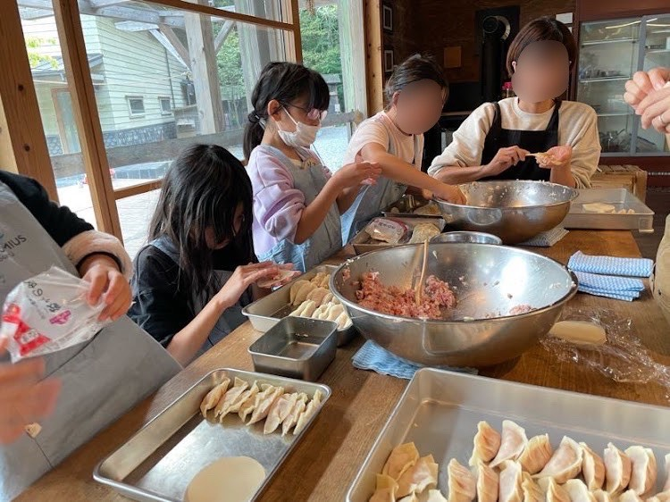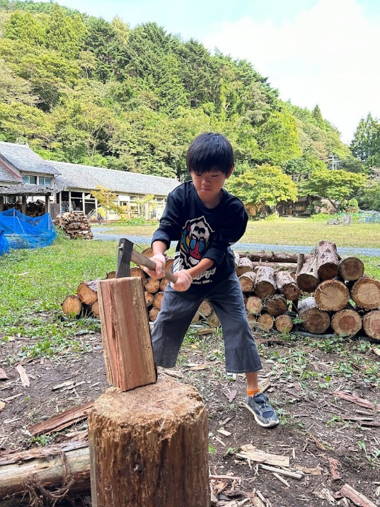

・火で炊飯をするのは初めて。大変だけど楽しい！

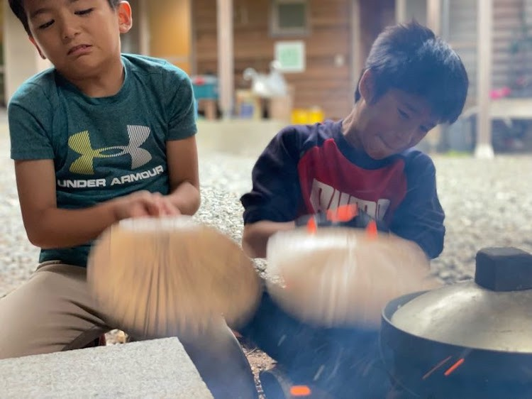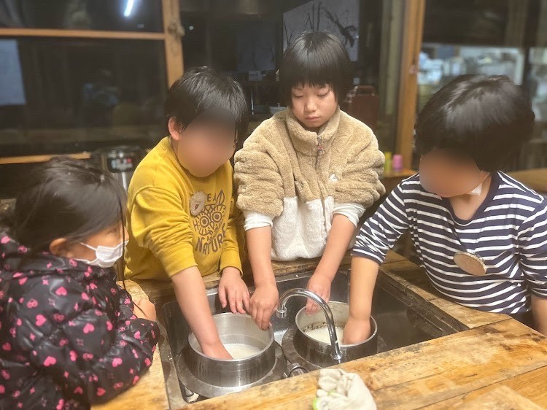

・万華鏡製作にも取り組みました。

・片付けもみんなで協力。

